EXPEDIENTE INDICAÇÃO Nº 395/2026
DATA 26/03/2026
Protocolo N° 2599/2026

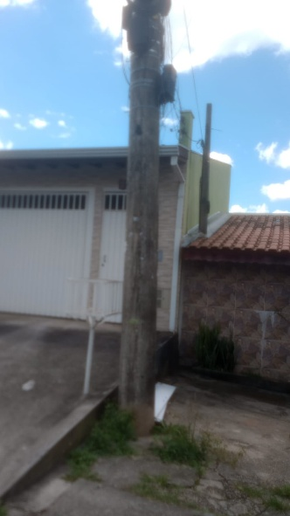
Troca de iluminação pública na Rua Manduri, nº 22, no Jardim América I.
CONSIDERANDO que a iluminação pública é fator essencial para a segurança e a qualidade de vida dos cidadãos;
CONSIDERANDO que a precariedade na iluminação pode favorecer situações de risco e insegurança;
CONSIDERANDO que a substituição de equipamentos danificados contribui para a melhoria do ambiente urbano.
Assim sendo,
INDICO ao Excelentíssimo Senhor Prefeito Municipal, como permite o Regimento Interno, que determine providências quanto a Troca de iluminação pública na Rua Manduri, nº 22, no Jardim América I.

Sala das Sessões, 26 de março de 2026.

FABIANO SOARES DE LIMA
VEREADOR

DÊ-SE CIÊNCIA AO LEITURA PROCEDIDA NA
DOUTO PLENÁRIO SESSÃO DE 31-03-26

ELISEU NOTÁRIO ALVES ELISEU NOTÁRIO ALVES
PRESIDENTE PRESIDENTE

